Министерство науки и высшего образования Российской Федерации
федеральное государственное автономное образовательное учреждение высшего образования
«НАЦИОНАЛЬНЫЙ ИССЛЕДОВАТЕЛЬСКИЙ УНИВЕРСИТЕТ ИТМО»
Факультет Инфокоммуникационных Технологий
Направление подготовки
«Программирование в Инфокоммуникационных Системах»

Лабораторная работа №2
«Введение в Git, Gulp»

Выполнил:
Фатин Алексей Андреевич
Группа №К3320
Проверила:
Марченко Елена Вадимовна

Санкт-Петербург
2024

Введение

Цель: познакомиться с базовым функционалом технологий Git, Github, Gulp.
Задачи:
- Выполнить коммиты в удаленный репозиторий Git
- Создать базовую таску автоматизации с помощью Gulp
- Написать веб-приложение, показывающее другие страницы одну за другой

Ход работы

Задание 1. Знакомство с Git.
Для сдачи лабораторной работы 1 была необходимость сделать fork репозитория преподавателя, в отдельной ветке выполнить лабораторную работу, внести изменения в свой удаленный репозиторий и создать Pull Request в главную ветку main.
Был сделан fork репозитория, при использовании графического интерфейса сайта github.com. Затем репозиторий был склонирован на рабочий компьютер локально, с помощью команды git clone. Команда git checkout с флагом -b была использована для создания отдельной ветки, в которой выполнялась лабораторная работа.
Для того, чтобы внести изменения в коммит, была использована команда git add, для создания коммита – git commit, для добавления изменений в удаленный репозиторий – git push origin <название ветки>.
Так были созданы 3 коммита в репозиторий (рис. 1).
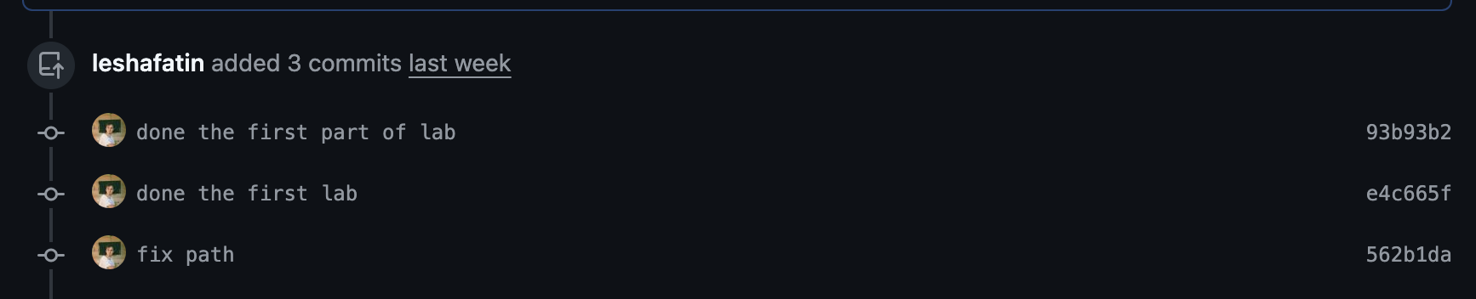
Рисунок 1 – отображение коммитов в Pull Request

Ссылка на Pull Request: https://github.com/FDAPolytech/WebDevelopment_2024-2025/pull/5

Задание 2. Знакомство с Gulp.
Используя документацию быстрого старта (https://gulpjs.com/docs/en/getting-started/quick-start ), был установлен Gulp в качестве NPM-пакета и глобально (рис. 2).
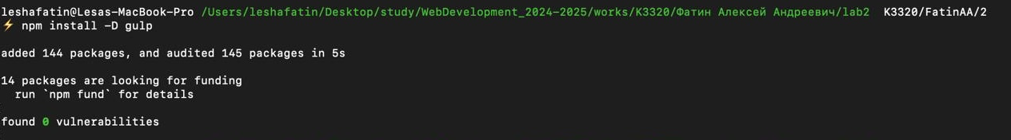
Рисунок 2 – установка Gulp

Используя документацию BrowserSync (https://browsersync.io/docs/gulp ), был создан базовый таск, который следит за изменениями в JS и HTML файлах.
Для тестирования создадим соответствующие файлы и проверим, что при изменениях в этих файлах наша страница в браузере будет перезагружаться (рис. 3).

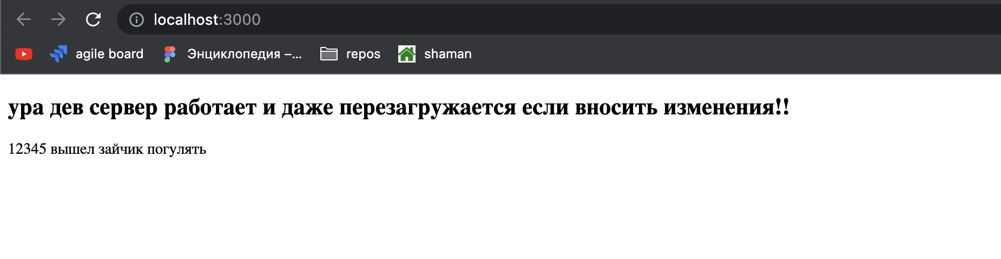
Рисунок 3 – тестирование функционала перезагрузки страницы

При изменениях в файлах в терминал выводятся сообщения об обновлении (рис. 4).
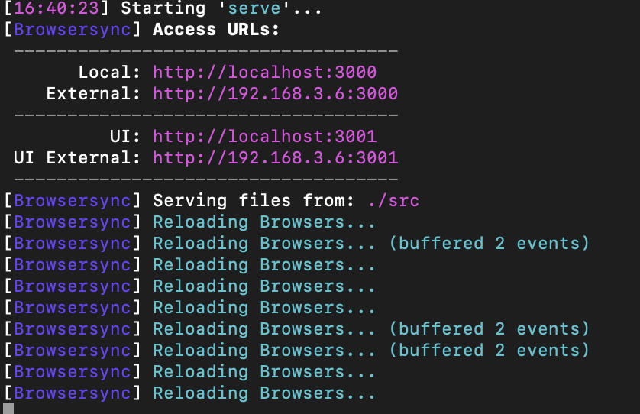
Рисунок 4 – вывод в терминале при изменениях в файлах

Задание 3. Разработка веб-приложения
С помощью утилиты create-react-app создадим приложение с шаблоном TypeScript. С использованием связки React и MobX для упрощенной работы с данными в приложении было создано веб-приложение, в котором пользователю предлагается выбрать из 3 статей с сайта wikipedia.org, настроить длительность показа каждой из них и запустить последовательный показ. Возникла проблема с возможностью предоставления пользователю ввода ссылок, так как не каждый сайт позволяет подключаться с другого хоста и это приводит к ошибкам CORS (Cross-Origin Resource Sharing).
Была создана модель, управляющая данными и пользовательскими интеракциями. Изначально в приложение добавлено 3 статьи из Википедии, при нажатии на соответствующую кнопку веб-страница добавляется в очередь показа, а пользователю предлагается настроить, сколько секунд он хочет видеть эту страницу. Лишь при соблюдении условия, что список показа не пуст и длительность показа каждой страницы больше 0, появляется кнопка начала демонстрации веб-страниц (рис. 5).

Рисунок 5 – настройка показа и кнопка начала демонстрации

Далее, при помощи observable-полей нашей модели, через соответствующий интервал меняется ссылка в <iframe>, через который и происходит показ страниц (рис. 6).
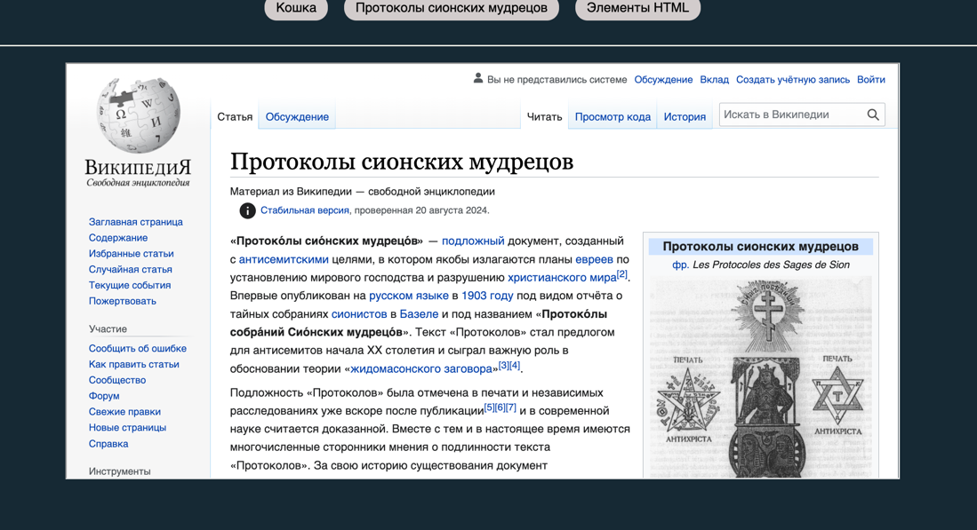
Рисунок 6 – показ веб-страниц
Также пользователь может удалить страницы из очереди показа, если ему что-то покажется лишним, нажав на крестик.

Заключение
В ходе выполнения лабораторной работы были изучены базовые возможности технологий Git и Gulp. Результатом выполнения лабораторной работы стали созданные коммиты в репозитории, таск для отслеживания изменений в JS и HTML файлах в Gulp. Также было разработано веб-приложений для показа веб-страниц через интервал.

